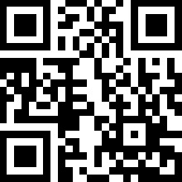
Google testi QR kood

Google testi QR kood

Google testi QR kood
Google testi QR kood

Google testi QR kood

Google testi QR kood

- Koosta google formsi abil soovitud test. Selleks mine enda drive’i ja ava üleval vasakul ääres new → more → google forms.
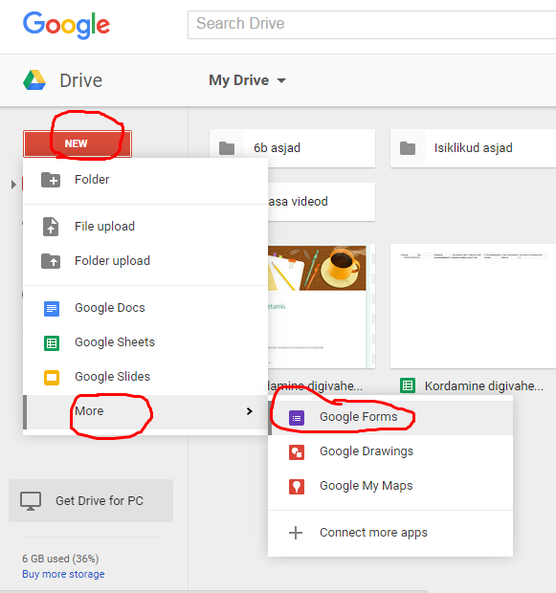
- Seejärel lisa Untitled form’ile klikates testi pealkiri. Vähemalt kaks esimest küsimust peavad olema kohustuslikud, et saaks identiitseerida õpilasi ja neile tulemused saata. Kui küsimus ja selle variandid on olemas, siis klikates Required question saad teha küsimusele vastamise kohustuslikuks ning done tähistab selle küsimusega lõpetamist. Add item tähendab lisa järgmine küsimus.
- Kui küsimused on olemas, siis üleval ääres change theme saad valida sobiva tausta.
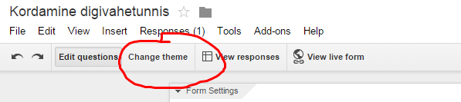
- Kui see tehtud, siis tuleb test avalikustada ehk saata link neile, kes seda lahendama peaksid. Selleks klikka üleval paremas servas Send form ja kopeeri link e-kooli või tee sellest QR kood (http://goqr.me/) , olenevalt, kas annad selle koduseks tööks või klassis lahendamiseks.
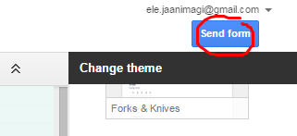
- Kopeeri link ka endale uuele aknaribale, et see ise läbi lahendada. Sina ise pead lahendama nii, et kõik vastused oleksid õiged ja need on õpilaste vastuste võrdluseks. Kui õpilased on testi lahendanud, siis ava oma google drive’ist sama nimega responses fail.

- Üleval servas Add-ons ja Flubaroo. Kui seda ei anna, siis klikka Get add-ons. Edasi Grade assignment.
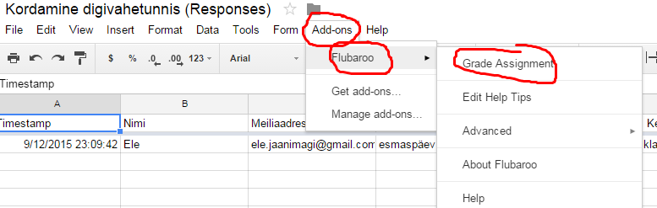
- Testi hindamiseks küsib süsteem iga küsimuse kohta, milliste punktidega seda vastust hinnata. Nime ja meiliaadressi kohta punkte muidugi ei anna, nende kohta ütleme, et vastused identifitseerivad õpilast. Kui see tehtud, siis continue.
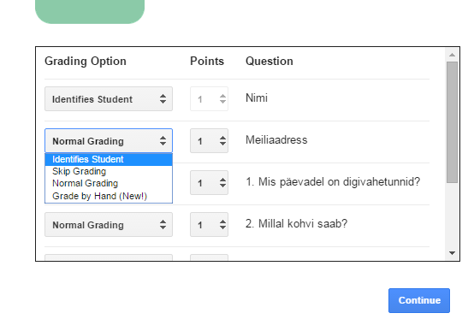
- Seejärel küsib süsteem, kelle vastuste järgi ta õigeid vastuseid arvestab. Selleks oligi vaja sul enne ka ise vastata. Valid enda rea ja continue.
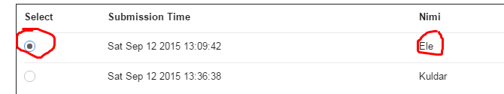
- Kui süsteem on testi ära hinnanud, siis tuleb ette kastike, mille võid kinni panna nin näedki tabelis saadud tulemusi. Punktide või protsentide järgi võidki kiirelt ja lihtsalt hinded panna. Et ka õpilased näeksid õigeid vastuseid ja enda punkte, siis mine tulemuste lehe ülaserva uuesti Add-ons, flubaroo, e-mail grades.
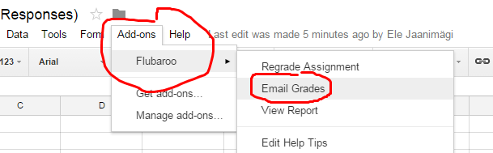
- Süsteem küsib, millise küsimuse vastustes on meiliaadressid, siis valid nimekirjast „meiliaadress“. Mõistlik oleks linnuke ette panna ka sellele, et õpilane mitte ei saa ainult oma punktid, vaid võrdluseks ka õiged vastused. Lõppu võib panna lühikese teksti õpetaja poolt. See tekst läheb kõikidele õpilastele ühesugusena, seega ei saa igaühele eraldi sõnumit saata. Viimaks continue ja ongi tehtud. Õpetajal tunnikas tehtud, hinded olemas, õpilasel tulemus kiirelt käes ja puud elus.
